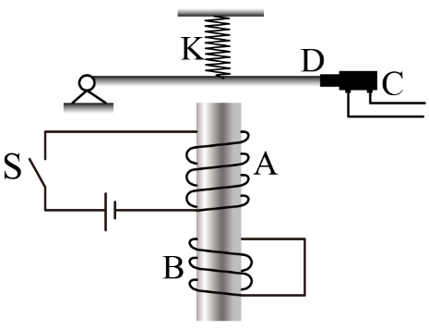1．如图是一种延时继电器的示意图，铁芯上有两个线圈A和B，线圈A跟电源连接，线圈B两端连在一起构成闭合电路，铁质杆D的右端与金属触头C绝缘相连，C连接工作电路，弹簧K可以拉起杆D从而使工作电路断开。下列说法正确的是（　　）

A．工作电路正常工作时，弹簧K处于原长状态

B．工作电路正常工作时，B线圈中有感应电流

C．开关S断开瞬间，铁芯能继续吸住铁杆D一小段时间

D．减少线圈B的匝数，对电路的延时效果没有影响

【详解】AB．工作电路正常工作时，金属触头C将工作电路连通，此时弹簧K处于拉伸状态，此时由于线圈A的电流不变，穿过线圈A的磁通量不变，则线圈B中的磁通量不变，B线圈中没有感应电流，选项AB错误；

C．开关S断开瞬间，线圈A中电流减小，则穿过线圈B的磁通量减小，从而在线圈B中产生感应电流，使铁芯的磁性逐渐减弱，从而铁芯能继续吸住铁杆D一小段时间，起到延时的作用，选项C正确；

D．减少线圈B的匝数，则当开关S断开的瞬时，B中产生的感应电流会减小，铁芯的磁性减弱，则对电路的延时效果有影响，选项D错误。

故选C。

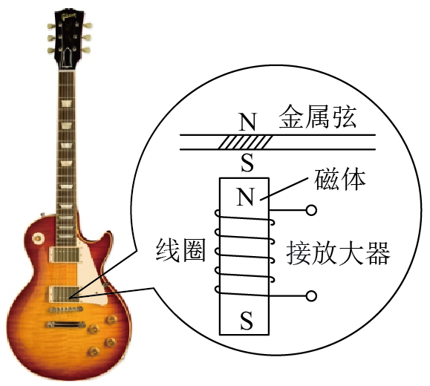2．电吉他中电拾音器的基本结构如图所示，磁体附近的金属弦被磁化，因此弦振动时，在线圈中产生感应电流，电流经电路放大后传送到音箱发出声音，下列说法不正确的是（　　）

A．选用铜质弦，电吉他仍能正常工作

B．取走磁体，电吉他将不能正常工作

C．增加线圈匝数可以增大线圈中的感应电动势

D．弦振动过程中，线圈中的电流方向不断变化

【详解】A．铜不可以被磁化，则选用铜质弦，电吉他不能正常工作，A错误，符合题意；

B．取走磁体，就没有磁场，弦振动时不能切割磁感线产生感应电流，电吉他将不能正常工作，B正确，不符合题意；

C．根据可知，增加线圈匝数可以增大线圈中的感应电动势，C正确，不符合题意；

D．弦振动过程中，磁场方向不变，但磁通量有时变大，有时变小，据楞次定律可知，线圈中的电流方向不断变化，D正确，不符合题意。

故选A。

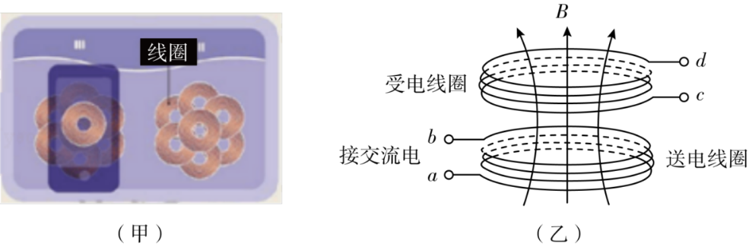3．如图甲为手机及无线充电板。图乙为充电原理示意图。交流电源接充电板，对充电板供电，充电板内的送电线圈可产生交变磁场，从而使手机内的受电线圈产生交变电流，再经整流电路转变成直流电后对手机电池充电。为方便研究，现将问题做如下简化：设受电线圈的匝数为*n*，面积为*S*，若在到时间内，磁场垂直于受电线圈平面向上穿过线圈，其磁感应强度由均匀增加到。下列说法正确的是（　　）

A．*c*点的电势高于*d*点的电势

B．受电线圈中感应电流方向由*d*到*c*

C．*c*、*d*之间的电势差为

D．若想增大*c*、*d*之间的电势差，可以仅增加送电线圈中的电流的变化率

【详解】AB．受电线圈平面磁感应强度向上，由均匀增加到，根据楞次定律可得受电线圈中的感应电流为顺时针（从上往下），即受电线圈中的电流为，受电线圈作为等效电源，电源内部电流由低电势流向高电势，即，故A项和B项错误；

C．根据法拉第电磁感应定律可求得受电线圈的感应电动势大小为



又因为



则*c*、*d*之间电势差为



故C项错误；

D．仅增加送电线圈中的电流的变化率，穿过受电线圈的增大，所以*c*、*d*两端的电势差增大，故D项正确。

故选D。

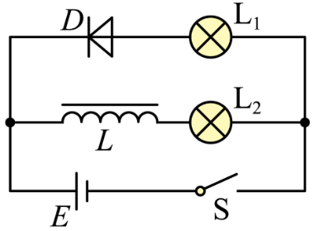4．如图所示的电路中，电感的自感系数很大，电阻可忽略，为理想二极管，则下列说法中正确的有（　　）

A．当闭合时，一直不亮，立即变亮

B．当闭合时，立即变亮，逐渐变亮

C．当断开时，突然变亮，然后逐渐变暗至熄灭

D．当断开时，立即熄灭

【详解】AB．闭合开关的瞬间，由于二极管具有单向导电性，所以无电流通过，一直不亮，由于线圈中自感电动势的阻碍，灯逐渐变亮，故AB错误；

CD．闭合开关，待电路稳定后断开开关，线圈产生自感电动势，两灯串联，所以突然变亮，然后两灯逐渐变暗至熄灭．故C正确，D错误。

故选C。

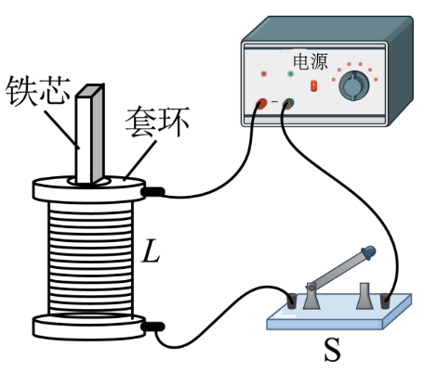5．物理课上，老师做了一个奇妙的“跳环实验”。如图所示，她把一个带铁芯的线圈*L*、开关S和电源用导线连接起来后，将一金属套环置于线圈*L*上，且使铁芯穿过套环，闭合开关S的瞬间，套环立刻跳起。某同学另找来器材再探究此实验。他连接好电路，经重复实验，线圈上的套环均未动，对比老师演示的实验，下列四个选项中，导致套环未动的原因可能是（　　）

A．线圈接在了直流电源上

B．电源电压过高

C．直流电源的正负极接反了

D．所用套环的材料与老师的不同

【详解】A．线圈接在直流电源上，闭合开关的瞬间，穿过套环的磁通量仍然会改变，套环中会产生感应电流，会跳动，A错误；

B．电源电压过高，在套环中产生的感应电流更大，更容易跳起，B错误；

C．线圈与电源的正负极接反，闭合开关的瞬间，磁通量仍会发生变化，不是导致套环未动的原因，C错误；

D．所用的套环材料为绝缘材料，不产生感应电流，则不会受到磁场力，不会跳起，D正确。

故选D。

|  |  |  |  |  |  |
| --- | --- | --- | --- | --- | --- |
| |  |  | | --- | --- | | 评卷人 | 得分 | |  |  | | **二、多选题** |

6．某研究性学习小组利用风速仪测风速，风速仪的简易装置如图甲所示。在风力作用下，风杯带动与其固定在一起的永磁铁转动，某一风速下线圏中的感应电流如图乙所示（其中与均为已知量）。下列说法正确的是（　　）

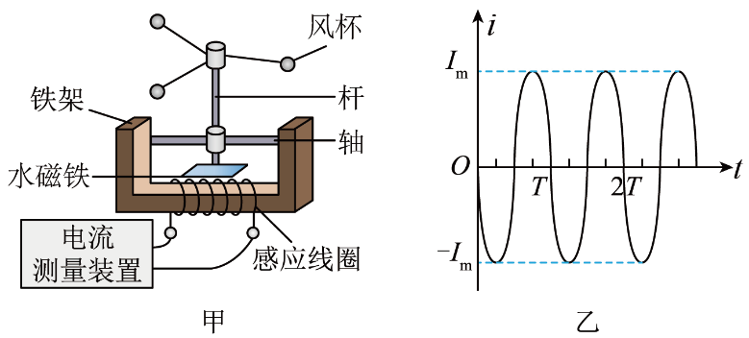

A．若发现线圈中感应电流的峰值变大，则风速变大

B．若发现线圈中感应电流的峰值变大，则风速变小

C．若回路总电阻为*R*，线圈匝数为*N*，则穿过线圈磁通量的最大值为

D．若回路总电阻为*R*，线圈匝数为*N*，则穿过线圈磁通量的最大值为

【详解】AB．当风速变大时，线圈中产生的最大感应电动势变大，感应电流的峰值也变大，可知，当感应电流的峰值变大时，风速变大，故B错误，A正确；

CD．根据题意可知，线圈中产生的最大感应电动势



又有

，

可得



故C错误，D正确。

故选AD。

|  |  |  |  |  |  |
| --- | --- | --- | --- | --- | --- |
| |  |  | | --- | --- | | 评卷人 | 得分 | |  |  | | **三、解答题** |

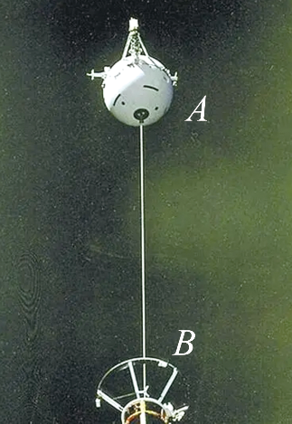7．航天科学家设计了一个关于“绳系卫星”的实验，如图所示。从航天飞机上释放一颗小卫星，小卫星与航天飞机之间用导电缆绳相连，“绳系卫星”位于航天飞机的正下方，且与航天飞机一起在地球赤道上空，以的线速度自东向西绕地球做匀速圆周运动，导电缆绳*AB*的长度，所在处地磁场的磁感应强度大小均为。

（1）判断缆绳*AB*哪一端电势高，并说明理由；

（2）求缆绳*A*、*B*间感应电动势的大小；

（3）结合相关知识，大胆想象一下“绳系卫星”可以有哪些用途。

【答案】（1）*B* ，见解析；（2）；（3）见解析

【详解】（1）赤道上方地磁场的方向从南到北，根据右手定则可知缆绳电流方向有*A*到*B*，缆绳*AB*相当于电源内部，电流方向由电源负极流向正极，故*B*点的电势高。

（2）根据可得

（3）导电缆绳在运动过程中不断切割磁场线，相当于一台发电机，可以为绳系卫星和牵引它的航天器提供电力，为长期在太空中运行的航天器提供部分能源；还可以作为一种探测器，可以获得有关电离层磁场的信息数据。

8．在某一生产铜线框的工厂流水线上，人们为了检测出个别未闭合的不合格线圈，通常将完全相同的铜线圈等距离排列在匀速运动的水平绝缘传送带上，然后让传送带通过一固定的、磁场方向垂直于传送带的匀强磁场区域，根据穿过磁场后线圈间的距离，就能够检测出不合格线圈。请根据上述原理，观察图中的第1～6个铜线圈，分析哪个或哪些线圈不合格，并说明判断理由。

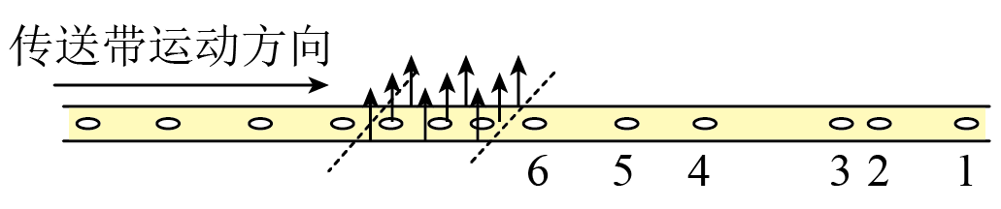

【答案】第三个不合格，理由见解析。

【详解】当线圈通过磁场时，穿过线圈的磁通量发生变化，导致线圈中产生感应电动势，如果线圈是闭合的，线圈中出现感应电流，磁场会对感应电流施加安培力。由楞次定律可知:线圈进入磁场时，穿过线圈的磁通量变大，安培力阻碍磁通量变大，所以安培力方向与运动方向相反;线圈出磁场时，安培力阻碍磁通量变小，则安培力的方向仍与运动方向相反。所以线圈闭合，进入和离开磁场时，线圈中出现感应电流，受到安培力向左，所以线圈相对传送带向后滑动;若线圈不闭合，进入磁场时，线圈中没有感应电流，则相对传送带位置不变，从图中可以看出，第三个线圈是不合格的。

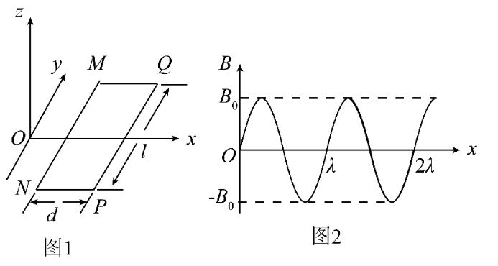9．磁悬浮列车是一种高速低耗的新型交通工具。它的驱动系统简化为如下模型，固定在列车下端的动力绕组可视为一个矩形纯电阻金属框，电阻为*R*，金属框置于*xOy*平面内，长边*MN*长为*l*平行于*y*轴，宽度为*d*的*NP*边平行于*x*轴，如图1所示。列车轨道沿*Ox*方向，轨道区域内存在垂直于金属框平面的磁场，磁感应强度*B*沿*Ox*方向按正弦规律分布，其空间周期为*λ*，最大值为*B0*，如图2所示，金属框同一长边上各处的磁感应强度相同，整个磁场以速度*v0*沿*Ox*方向匀速平移．设在短暂时间内，*MM*、*PQ*边所在位置的磁感应强度随时间的变化可以忽略，并忽略一切阻力。列车在驱动系统作用下沿*Ox*方向加速行驶，某时刻速度为*v*（*v*＜*v0*）。

⑴简要叙述列车运行中获得驱动力的原理；

⑵为使列车获得最大驱动力，写出*MM*、*PQ*边应处于磁场中的什么位置及*λ*与*d*之间应满足的关系式；

⑶计算在满足第⑵问的条件下列车速度为*v*时驱动力的大小。

【答案】（1）安培力为驱动力；（2）或；（3）

【分析】考查法拉第电磁感应定律。

【详解】（l）由于列车速度与磁场平移速度不同，导致穿过金属框的磁通量发生变化，由于电磁感应，金属框中会产生感应电流，该电流受到的安培力即为驱动力。

（2）为使列车得最大驱动力，*MN*、*PQ*应位于磁场中磁感应强度同为最大值且反向的地方，这会使得金属框所围面积的磁通量变化率最大，导致框中电流最强，也会使得金属框长边中电流受到的安培力最大．因此，*d*应为的奇数倍，即

*d*＝(2*k*＋1)或*λ*=（）①

（3）由于满足第（2）问条件，则*MN*、*PQ*边所在处的磁感就强度大小均为*B0*且方向总相反，经短暂时间Δ*t*，磁场沿*Ox*方向平移的距离为*v0*Δ*t*，同时，金属框沿*Ox*方向移动的距离为*v*Δ*t*。

因为*v0*＞*v*，所以在Δ*t*时间内*MN*边扫过的磁场面积

*S*＝(*v0*－*v*)*l*Δ*t*

在此Δ*t*时间内，*MN*边左侧穿过S的磁通移进金属框而引起框内磁通量变化

＝*B0l*(*v0*－*v*)Δ*t*②

同理，该Δ*t*时间内，PQ边左侧移出金属框的磁通引起框内磁通量变化

＝*B0l*(*v0*－*v*)Δ*t*③

故在内金属框所围面积的磁通量变化

＝＋④

根据法拉第电磁感应定律，金属框中的感应电动势大小

*E*＝⑤

根据闭合电路欧姆定律有

*I*＝⑥

根据安培力公式，*MN*边所受的安培力

*FMN*＝*B0Il*

*PQ*边所受的安培力

*FPQ*＝*B0Il*

根据左手定则，*MN*、*PQ*边所受的安培力方向相同，此时列车驱动力的大小

*F*＝*FMN*＋*FPQ*＝2 *B0Il*⑦

联立解得

*F*＝⑧

10．某同学设计了如图所示的实验电路来测定自感系数很大的线圈*L*的电阻。

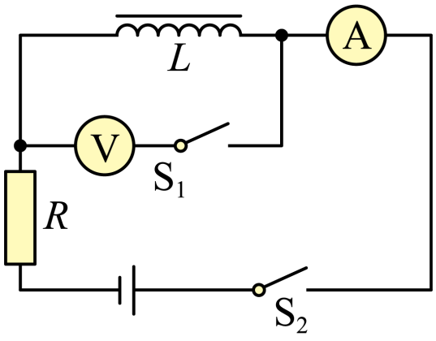

（1）请根据实验电路，说明该实验测定线圈*L*电阻的原理；

（2）测量完毕后，该同学想先断开开关，此时，他的同学赶紧制止，并告诉他，若其断开开关将会烧坏电压表．这种说法正确吗？如何正确拆解这个电路？

【答案】（1）根据实验电路，电压表测量线圈两端的电压*U*，电流表测量通过线圈的电流*I*，则根据可求解线圈的电阻；

（2）若先断开开关S2，由于*L*的自感作用都会使*L*和电压表组成回路，原先*L*中有较大的电流通过，现在这个电流将通过电压表，造成电表损坏，所以实验完毕应先断开开关S1，再断开开关S2。

【详解】（1）根据实验电路，电压表测量线圈两端的电压*U*，电流表测量通过线圈的电流*I*，则根据



可求解线圈的电阻；

（2）若先断开开关S2，由于*L*的自感作用都会使*L*和电压表组成回路，原先*L*中有较大的电流通过，现在这个电流将通过电压表，造成电表损坏，所以实验完毕应先断开开关S1，再断开开关S2。

11．在实际生产中，有些高压直流电路中含有自感系数很大的线圈。当电路中的开关S由闭合到断开时，线圈会产生很高的自感电动势，使开关S处产生电弧，危及操作人员的人身安全。为了避免电弧的产生，几名同学分别提出了以下四种方案，如图所示，哪种（些）方案可行？

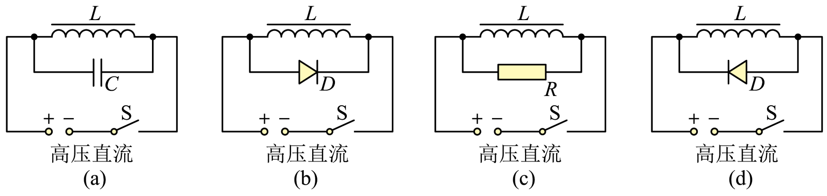

【详解】*a*图中开关断开时，线圈L内由于产生自感电动势有阻碍原电流减小的作用，图中并联电容器，*L*与*C*不能形成回路，不能避免使开关*S*处产生电弧；*c*图中当并联电阻时，只能对电阻放电，仍不能解决电弧现象；图*bd*，当并联发光二极管时，由于发光二极管有单向导电性，因此注意方向，*b*图中的二极管的接法能使电源短路，唯有*d*图，当断开电源时，产生的感应电流能通过二极管形成回路，既能避免产生电弧，又能不影响电路，故*d*方法可行。